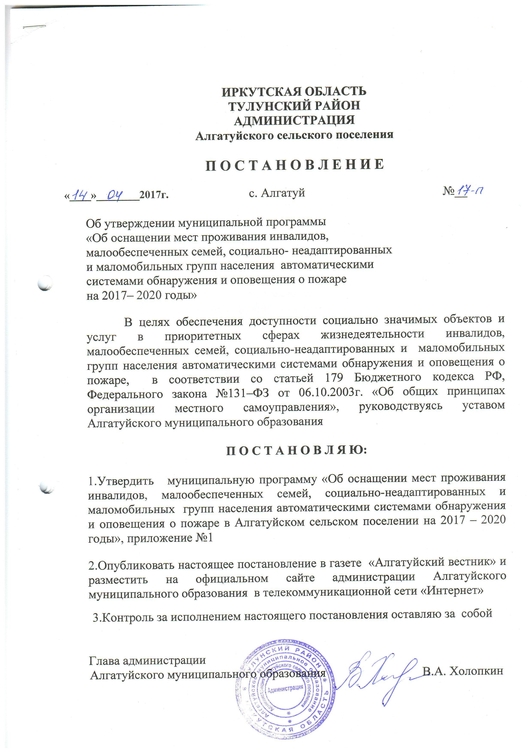

Приложение №1
к постановлению администрации
Алгатуйского муниципального
образования
от 14.04.2017г №_17-п

Муниципальная программа
«Об оснащении мест проживания инвалидов, малообеспеченных семей, социально - неадаптированных и маломобильных групп населения автоматическими системами обнаружения и оповещения о пожаре
в Алгатуйском муниципальном образовании на 2017 – 2020 годы»

с . Алгатуй

Паспорт программы

1.Паспорт программы.
2.Содержание проблемы и обоснование необходимости её решения
программно-целевым методом.
3.Основные цели и задачи программы.
4.Перечень мероприятий программы.
5.Механизм реализации программы.
6. Оценка эффективности реализации программы

1.Наименование программы | Муниципальная программа «Об оснащении мест проживания инвалидов, малообеспеченных семей, социально-неадаптированных и маломобильных групп населения, автоматическими системами обнаружения и оповещения о пожаре в Алгатуйском муниципальном образовании на 2017 – 2020 годы»
2. Основание для разработки программы | Постановление Администрации Алгатуйского сельского поселения от 31.12.2015г. №61/1 «Об утверждении Положения о порядке принятия решений о разработке, муниципальных программ их формирования и реализации»  В соответствии со статьёй 179 Бюджетного кодекса РФ, Федерального закона №131–ФЗ от 06.10.2003г. «Об общих принципах организации местного самоуправления»
3.Куратор программы | Администрация Алгатуйского сельского поселения
4. Разработчик программы | Администрация Алгатуйского сельского поселения
5. Исполнители программы | Администрация Алгатуйского сельского поселения
6. Подпрограммы муниципальной программы | Не имеет
7.Основные цели программы | Оснащение мест проживания инвалидов, малообеспеченных семей, социально-неадаптированных и маломобильных групп населения автоматическими системами обнаружения и оповещения о пожаре в Алгатуйском сельском поселении на 2017– 2020 годы» для обеспечения решения стратегической цели – благоприятных условий жизни, профессиональной и творческой самореализации жителей Алгатуйского сельского поселения
8.Основные задачи программы (индикаторы) программы | Количество разработанных нормативно – правовых актов  Доля доступных для инвалидов, малообеспеченных семей, социально-неадаптированных и других МГН приоритетных муниципальных объектов социальной инфраструктуры в общем количестве.  Количество культурных, досуговых, спортивных, кружковых мероприятий, проведенных с участием инвалидов, малообеспеченных семей, социально-неадаптированных и других маломобильных групп населения  Численность инвалидов, малообеспеченных семей, социально-неадаптированных принявших участие в культурных, досуговых, спортивных, кружковых мероприятиях  Доля инвалидов малообеспеченных семей, социально-неадаптированных и других МГН, принявших участие в совместных мероприятиях от общего количества участников мероприятий.
9.Сроки, этапы реализации программы | Программа реализуется в два этапа: 2017– 2020 г.г.
10.Источники финансирования программы | Средства местного бюджета и иные внебюджетные источники
11.Объем финансирования | 2017г- 4000,00 руб.  2018г- 4000,00 руб.  2019г- 4000,00 руб.  2020г.- 4000,00 руб.
12.Ожидаемые результаты реализации программы | Формирование условий устойчивого развития доступной среды для инвалидов, малообеспеченных семей, социально-неадаптированных и иных МГН на территории сельского поселения;  Сбор и систематизация информации о доступности объектов социальной инфраструктуры и услуг в приоритетных сферах жизнедеятельности инвалидов, малообеспеченных семей, социально-неадаптированных и других МГН;  Создание условий доступности приоритетных объектов и услуг в приоритетных сферах жизнедеятельности инвалидов, малообеспеченных семей, социально-неадаптированных и других МГН  - образования,  - физической культуры и спорта,  - культуры,  - административных зданий;  Устранение социальной разобщенности и «отношенческих» барьеров в обществе;  Выявление социально - значимых проблем инвалидов;  Повышение толерантности общества к людям с ограниченными возможностями.
13.Система организации контроля за исполнением программы | Анализ хода реализации, программы и контроль  за выполнением осуществляется Алгатуйским сельским поселением по этапам в течение всего срока реализации программы

2. Содержание проблемы и обоснование необходимости её решения.

В современных социально - экономических условиях одной их важнейших задач является поддержка и социальная защита инвалидов, малообеспеченных семей, социально-неадаптированных и других маломобильных групп населения, к маломобильным группам населения относятся:
-инвалиды (в том числе: по зрению, по слуху, с поражением опорно – двигательного аппарата, включая использующих кресла – колясками);
- граждане пожилого возраста;
- граждане с малолетними детьми, в том числе использующие детские коляски;
-другие лица с ограниченными способностями или возможностями самостоятельно передвигаться, ориентироваться, общаться, вынужденные в силу устойчивого и (или) временного физического ограничения использовать для своего передвижения необходимые средства, приспособления;
- малообеспеченные семьи;
- социально-неадаптированные лица.
Как видно из приведенного перечня, к маломобильным группам населения помимо инвалидов относятся еще большое количество социальных групп, поэтому все, что делается удобным для инвалидов, будет крайне удобным и для всех остальных граждан, даже если они не имеют физических ограничений.
Приняты в 1995 году Федеральный закон «О социальной защите инвалидов в Российской Федерации» определил государственную политику в области социальной защиты инвалидов в России, с целью которой является обеспечение инвалидам, малообеспеченным семьям, социально-неадаптированным лицам и маломобильным гражданам равных с другими гражданами возможностей в реализации гражданских, экономических, политических и других прав и свобод, предусмотренных Конституцией Российской Федерации, а также в соответствии с общепризнанными принципами и нормами международного права и международными договорами России.
Изменение принципиальных подходов к формированию безбарьерной среды жизнедеятельности для инвалидов, малообеспеченных семей, социально-неадаптированных и других маломобильных групп населения диктует необходимость создания условий, при которых возможно наиболее полное развитие их способностей, максимальная интеграция в общество.
Среда жизнедеятельности, доступная для инвалидов, малообеспеченных семей, социально-неадаптированных и других маломобильных групп населения, - обычная среда, доработанная с учетом потребностей, возникающих в связи с инвалидностью, преклонным возрастом и позволяющая инвалидам, малообеспеченным семьям, социально-неадаптированным и маломобильным группам населения вести независимый образ жизни.

3. Цели и задачи программы

Целью программы « Об оснащении мест проживания инвалидов, малообеспеченных семей, социально-неадаптированных и маломобильных групп населения автоматическими системами обнаружения и оповещения о пожаре в Алгатуйском сельском поселении на 2017 – 2020 годы» является создание доступной среды жизнедеятельности инвалидам, малообеспеченным семьям, социально-неадаптированным и другим маломобильным группам населения для обеспечения решения стратегической цели – благоприятных условий жизни, профессиональной и творческой самореализации жителей поселения.
Задачи, решение которых предусматривает программа:
-обеспечение беспрепятственного доступа инвалидов, малообеспеченных семей, социально-неадаптированных и других маломобильных групп населения к объектам социальной инфраструктуры Алгатуйского сельского поселения;
-обеспечение беспрепятственного доступа инвалидов, детей – инвалидов, малообеспеченных семей, социально-неадаптированных и других маломобильных групп населения к жилым домам с учетом индивидуальных потребностей.
-оснащению места проживания малообеспеченных, социально-неадаптированных и маломобильных групп автоматическими системами обнаружения и оповещения о пожаре
- в Алгатуйском сельском поселении инвалидов, малообеспеченных семей, социально-неадаптированных и других маломобильных групп населения имеющие статус:
- семьи имеющие статус социально-опасного положения – 1 семей;
- семьи имеющие статус трудной жизненной ситуации – 2семей;
- семьи имеющие статус неблагополучной семьи – 1семьи

4.Перечень мероприятий программы
Перечень мероприятий, объем финансирования с разбивкой по годам и источникам
финансирования, планируемых к выполнению в рамках программы приведен в таблице:

№ п/п | Наименование программы | Срок  исполнения | 2017г | 2018г | 2019г | 2020г | Бюджет  поселения | Иные  источники
1. | Оснащение мест проживания инвалидов, малообеспеченных семей, социально- неадаптированных и маломобильных групп населения автоматическими системами обнаружения и оповещения о пожаре на 2017 – 2020 годы | 2017-2020г. | 4000,00 | 4000,00 | 4000,00 | 4000,00 | 16000,00 | 0,00

5. Механизм реализация программы

Управление реализацией программы осуществляет муниципальный заказчик – Администрация Алгатуйского сельского поселения.
Муниципальный заказчик программы несет ответственность за реализацию программы, уточняет сроки реализации программы и объемы их финансирования
Муниципальным заказчиком программы выполняются следующие основные задачи:
-Экономический анализ эффективности программных проектов и мероприятий программы;
-Подготовка предложений по составлению плана инвестиционных и текущих расходов на очередной период;
-Корректировка плана реализации программы по источникам и объемам финансирования и по перечню предлагаемых к реализации задач программы по результатам принятия областного и местного бюджетов и уточнения возможных объемов финансирования из других источников.
-мониторинг выполнения показателей программы и сбора оперативной отчетной информации, подготовки и представления в установленном порядке отчетов о ходе реализации программы.
-мероприятия программы реализуются посредством заключения муниципальных контрактов, договоров между муниципальным заказчиком и исполнителями программы.
-контроль над реализацией программы осуществляется Администрацией Алгатуйского сельского поселения.
-исполнитель программы Администрация Алгатуйского сельского поселения.
-ежеквартально собирает информацию об исполнении каждого мероприятия программы и общем объеме фактически произведенных расходов всего по мероприятиям программы, и в том числе, по источникам финансирования.
-осуществляет обобщение и подготовку информации о ходе ее реализации.
-подготовку предложений о внесении изменений в программу, продление сроков завершения или прекращения ее действия.

6. Оценка эффективности реализации программы

Прогнозируемые конечные результаты реализации программы предусматривают снижение ущерба и риска возникновения пожаров.
- предполагается уменьшить количество травмированных и погибших людей при пожаре;
-обеспечить сокращение общего количества пожаров и материальных потерь от них.
-улучшить противопожарную защиту, жилых домов граждан.
Эффективность программы оценивается по следующим показателям.
- В проведении единой политике в части повышения уровня обеспечения первичных мер пожарной безопасности.
- повышения экологической безопасности окружающей среды.

Приложение №3

СВЕДЕНИЯ
О СОСТАВЕ И ЗНАЧЕНИЯХ ЦЕЛЕВЫХ ПОКАЗАТЕЛЕЙ МУНИЦИПАЛЬНОЙ ПРОГРАММЫ АЛГАТУЙСКОГО СЕЛЬСКОГО ПОСЕЛЕНИЯ

№ п/п | Наименование целевого показателя | Ед. изм. | Значения целевых показателей
№ п/п | Наименование целевого показателя | Ед. изм. | отчетный год | Текущий год (оценка | первый год действия программы | второй год действия программы | третий год действия программы | ... | год завершения действия программы
1 | 2 | 3 | 4 | 5 | 6 | 7 | 8 | 9 | 10
1. | Об оснащении мест проживания инвалидов, малообеспеченных семей, социально- неадаптированных и маломобильных групп населения автоматическими системами обнаружения и оповещения о пожаре  в Алгатуйском муниципальном образовании  на 2017 – 2020 годы» |  | 2017-  2020 г. |  | 100 % | 100% | 100% |  | 2020 г.

Приложение № 4

ПЕРЕЧЕНЬ
ОСНОВНЫХ МЕРОПРИЯТИЙ МУНИЦИПАЛЬНОЙ ПРОГРАММЫ
АЛГАТУЙСКОГО СЕЛЬСКОГО ПОСЕЛЕНИЯ
(далее – муниципальная программа)

№ п/п | Наименование подпрограммы муниципальной программы, основного мероприятия | Ответственный исполнитель | Срок |  | Ожидаемый конечный результат реализации основного мероприятия | Целевые показатели муниципальной программы (подпрограммы), на достижение которых оказывается влияние
№ п/п |  | Ответственный исполнитель | начала реализации | окончания реализации
1 | 2 | 3 | 4 | 5 | 6 | 7
 | Подпрограмма 1
1 | Об оснащении мест проживания инвалидов, малообеспеченных семей, социально- неадаптированных и маломобильных групп населения автоматическими системами обнаружения и оповещения о пожаре  в Алгатуйском муниципальном образовании  на 2017 – 2020 годы» | Администрация  с/поселения | 2017г | 2020г

Приложение № 6
РЕСУРСНОЕ ОБЕСПЕЧЕНИЕ РЕАЛИЗАЦИИ МУНИЦИПАЛЬНОЙ ПРОГРАММЫ ЗА СЧЕТ СРЕДСТВ, ПРЕДУСМОТРЕННЫХ В БЮДЖЕТЕ
АЛГАТУЙСКОГО СЕЛЬСКОГО ПОСЕЛЕНИЯ

Наименование программы, подпрограммы,основного мероприятия, мероприятия | Ответственный исполнитель, соисполнители,участники, исполнители мероприятий | Источники финансирования | Расходы (тыс. руб.), годы
 |  | Источники финансирования | 2017г | 2018г | 2019г | 2020год
1 | 2 |  | 3 | 4 | 5 | 8
Программа  «Об оснащении мест проживания инвалидов, малообеспеченных семей, социально- неадаптированных и маломобильных групп населения автоматическими системами обнаружения и оповещения о пожаре  в Алгатуйском муниципальном образовании  на 2017 – 2020 годы» | всего, в том числе: | Всего | 4000,00 | 4000,00 | 4000,00 | 4000,00
 | всего, в том числе: | Местный бюджет (далее – МБ) | 4000,00 | 4000,00 | 4000,00 | 4000,00
 | всего, в том числе: | Средства районного бюджета, предусмотренные в местном бюджете (далее – РБ) – при наличии | 0 | 0 | 0 | 0
 | всего, в том числе: | Средства областного бюджета, предусмотренные в местном бюджете (далее - ОБ) – при наличии | 0 | 0 | 0 | 0
 | всего, в том числе: | Средства федерального бюджета, предусмотренные в местном бюджете (далее - ФБ) - при наличии | 0 | 0 | 0 | 0
 | всего, в том числе: | Иные источники, предусмотренные в местном бюджете (далее - ИИ) - при наличии | 0 | 0 | 0 | 0
 | Администрация Алгатуйского сельского поселения | Всего | 4000,00 | 4000,00 | 4000,00 | 4000,00
 | Администрация Алгатуйского сельского поселения | МБ | 4000,00 | 4000,00 | 4000,00 | 4000,00
 | Администрация Алгатуйского сельского поселения | РБ | 0 | 0 | 0 | 0
 | Администрация Алгатуйского сельского поселения | ОБ | 0 | 0 | 0 | 0
 | Администрация Алгатуйского сельского поселения | ФБ | 0 | 0 | 0 | 0
 | Администрация Алгатуйского сельского поселения | ИИ | 0 | 0 | 0 | 0

Приложение №7

ПРОГНОЗНАЯ (СПРАВОЧНАЯ) ОЦЕНКА РЕСУРСНОГО ОБЕСПЕЧЕНИЯ
РЕАЛИЗАЦИИ МУНИЦИПАЛЬНОЙ ПРОГРАММЫ
АЛГАТУЙСКОГО СЕЛЬСКОГО ПОСЕЛЕНИЯ ЗА СЧЕТ ВСЕХ ИСТОЧНИКОВ ФИНАНСИРОВАНИЯ
Наименование программы, подпрограммы, основного мероприятия, мероприятия | Ответственный исполнитель, соисполнители,участники, исполнители мероприятий | Источники финансирования | Оценка расходов (тыс. руб.), годы
 |  | Источники финансирования | 2017г | 2018г | 2019г | 2020годж
1 | 2 |  | 3 | 4 | 5 | 8
Программа  «Об оснащении мест проживания инвалидов, малообеспеченных семей, социально- неадаптированных и маломобильных групп населения автоматическими системами обнаружения и оповещения о пожаре  в Алгатуйском муниципальном образовании  на 2017 – 2020 годы» | всего, в том числе: | Всего | 4000,00 | 4000,00 | 4000,00 | 4000,00
 | всего, в том числе: | Местный бюджет (далее – МБ) | 4000,00 | 4000,00 | 4000,00 | 4000,00
 | всего, в том числе: | Средства районного бюджета, предусмотренные в местном бюджете (далее – РБ) – при наличии | 0 | 0 | 0 | 0
 | всего, в том числе: | Средства областного бюджета, предусмотренные в местном бюджете (далее - ОБ) – при наличии | 0 | 0 | 0 | 0
 | всего, в том числе: | Средства федерального бюджета, предусмотренные в местном бюджете (далее - ФБ) - при наличии | 0 | 0 | 0 | 0
 | всего, в том числе: | Иные источники, предусмотренные в местном бюджете (далее - ИИ) - при наличии | 0 | 0 | 0 | 0
 | Администрация Алгатуйского сельского поселения | Всего | 4000,00 | 4000,00 | 4000,00 | 4000,00
 | Администрация Алгатуйского сельского поселения | МБ | 4000,00 | 4000,00 | 4000,00 | 4000,00
 | Администрация Алгатуйского сельского поселения | РБ | 0 | 0 | 0 | 0
 | Администрация Алгатуйского сельского поселения | ОБ | 0 | 0 | 0 | 0
 | Администрация Алгатуйского сельского поселения | ФБ | 0 | 0 | 0 | 0
 | Администрация Алгатуйского сельского поселения | ИИ | 0 | 0 | 0 | 0

